29 октября – День Комсомола
Добрый день. В этом году исполняется 103 года (29 октября) со дня официального образования Коммунистического союза молодёжи (Комсомола).

В последние десятилетия благодаря стараниям «друзей» России (а также «пятой колонны» внутри страны) стало определённым трендом огульное охаивание всего того, чем «жили» люди в эпоху советского времени. И такое недовольство особенно яро проявляют те, у кого нет желания осмысливать явления (и это касается далеко не только социальной сферы, связанной в большей степени с материальным благосостоянием общества), которые были значимыми для большого количества людей, причём в течение не одного поколения.
Но, как известно, в любом одностороннем отрицании (неприятии) процессов, протекающих в обществе, не содержится ничего строительного, и такое отношение сознания многих недовольных своей жизнью покажет лишь на отсутствие в нём мудрости и на неготовность выйти из этого круга жизни (как бы замкнутого) без новых страданий. Поэтому постараемся в своём анализе отойти от влияния переменчивой моды и досужих суждений.
О подвигах и трудовых свершениях комсомольцах ходят легенды, жизненный путь наиболее ярких их представителей стал образцом для подражания. Без комсомола не стала бы наша страна развитой в экономическом отношении державой, не победила бы в Великой Отечественной войне, но главное – не было бы у молодых поколений той великой преемственности в героизме, доблести, самоотверженности и самопожертвовании, благодаря которым была, есть и жива будет Земля Русская.
Что представлял собой комсомол как явление, если его рассматривать не с политической, исторической, социальной, идеологической или каких ещё позиций, которые не учитывают процесс развития человека (антропогенезис) во всём взаимодействии с творящими силами космоса, но именно с точки зрения эволюции и воздействия Космического Магнита? Был ли он событием, отражающим эволюционное движение и развитие, или это была насильственная община, поддерживаемая тёмными эгрегорами, как это пытаются представить в последнее время?
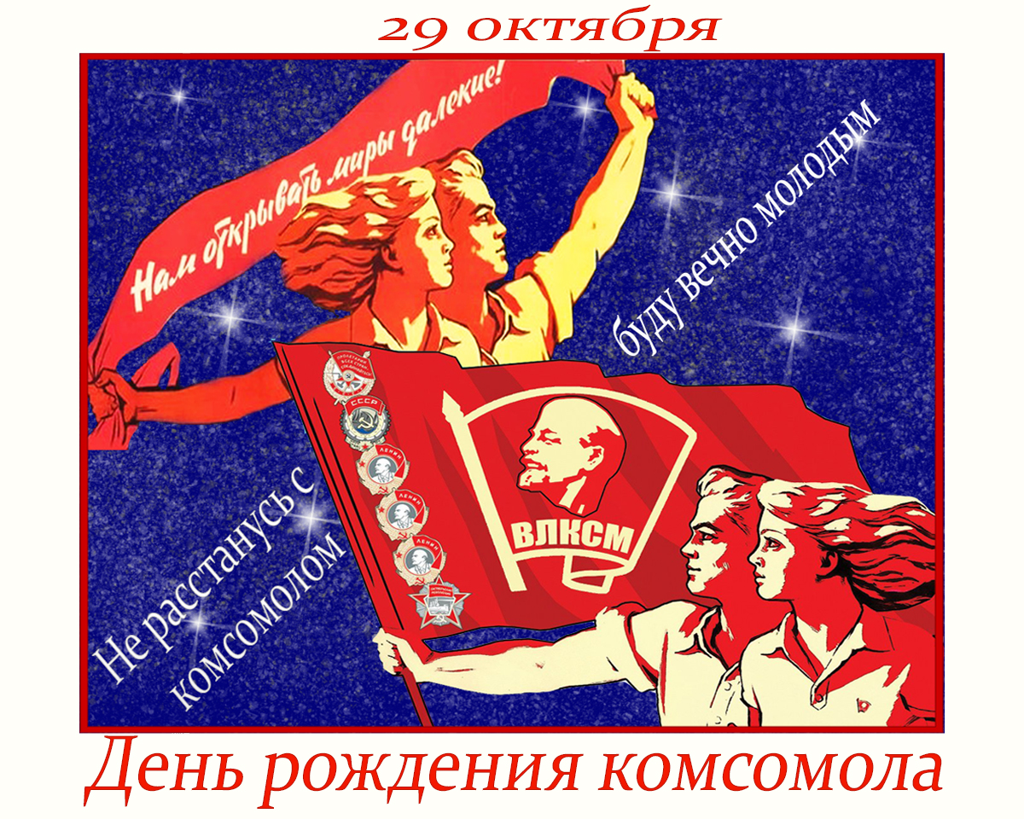
Рассмотрим вначале космические условия. Земля вступила в эпоху Водолея в 1924 году, причём 3 градуса до этой даты (1 градус – 72года) и 3 – после определяются как переходный период. Лучи Урана – планеты самоотверженности, согласно велению Космического Магнита будут способствовать духовному единению людей, и, конечно, первыми воспринимают этот импульс самые чуткие духи. Новый Мир и его энергии возрастают в своей мощи не непрерывно – поступательно, но волнообразно. И поэтому идеи создания единой общности (помимо духовно – религиозных союзов, где присутствует ярко выраженная иерархическая структура) стали реализовываться в широких народных массах.

Все мы помним идею утопии, описанную Томасом Мором, к которой не перестают обращаться все мыслители и великие общественные деятели. А его соотечественник Роберт Оуэн попытался воплотить это на практике. Затем эти попытки были сделаны во время великой Французской революции (Коммуна Парижа), во время Парижской коммуны, и самый продолжительный опыт продолжался более 70 лет в России (были, конечно, ещё более мелкие в других странах).
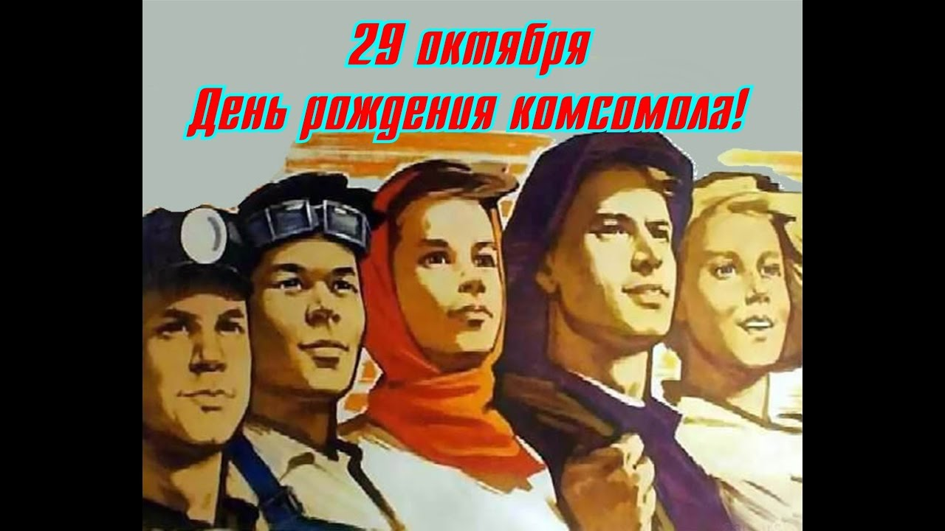
Неправильно было бы рассматривать комсомол как политическую организацию, всецело опиравшуюся на решения партии большевиков. Именно идея всеобщего равенства, братства, справедливости и освобождённого труда, любви к обновлённой Родине подвигала к действию сознания молодых людей, воспринимавших своим сердцем веления новой эпохи (Космического магнита), а отнюдь не лозунги и директивы правительства. И опять же в истории мы можем наблюдать примеры такого же устремления под объединяющей сознания идеей. Это и сподвижники Ермака, это и переселенцы из Европы в поисках свободы (в том числе и из России – это духи седьмой, последней подрасы пятой коренной (арийской) расы), это и поддерживающие всей душой идеи объединения стран Европы, озвученные Наполеоном (которого выдвинул из небытия и безызвестности сам Сен – Жермен), горящие духом в попытках объединить угнетённых несправедливостью и непомерным трудом в рамках Интернациоаналов.
Но не следует смешивать с этими эволюционными проявлениями аналогичные попытки тёмной иерархии, где имело место именно волевая обработка сознаний, психическое насилие над ними, опиравшееся на пороки и слабости духа (это и псевдодуховные организации, где культивировался религиозный фанатизм, обработка целых наций идеями превосходства над другими (Германия, Италия, Япония времен середины 20 века), с целью вампиризма и задержки эволюции.
Конечно, насильственная община имела место и в нашей стране, но мы говорим о причинах деятельной активности молодых сознаний, проявлявших готовность к самопожертвованию во имя блага других (убегавших воевать в Испанию, ушедших затем добровольцами на фронт, в партизанские отряды, поднимавших народное хозяйство после войны, совершавших трудовые подвиги на многочисленных всенародных стройках), пренебрегших комфортными условиями жизни и личными накоплениями.
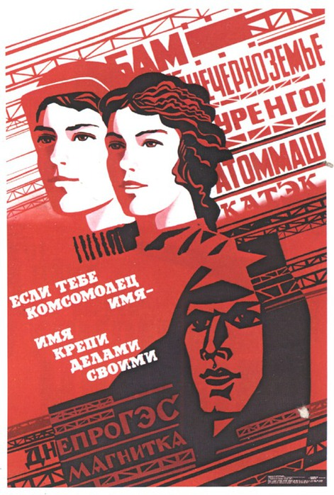
И всё же, чего недоставало всем этим объединениям, чтобы подобный союз мог существовать долго и был спаян нерушимыми узами? Практически все лидеры таких объединений и общин (причём, по причинам как субъективным, так и объективным) ставили во главу угла создание лучших внешних, жизненных условий, но мало кто задумывался над тем, что менять нужно своё сознание каждому, кто входит в такое объединение.

Это шло как бы сопутствующим, но не определяющим все построения условием. Даже Махатма Ленин (как его величают на Востоке) в силу ряда причин (он среди чуждых ему сотрудников нёс неугасимое пламя подвига), не мог (или не готов был) напрямую говорить о духе и сознании, и делал это в приложении к условиям жизни.
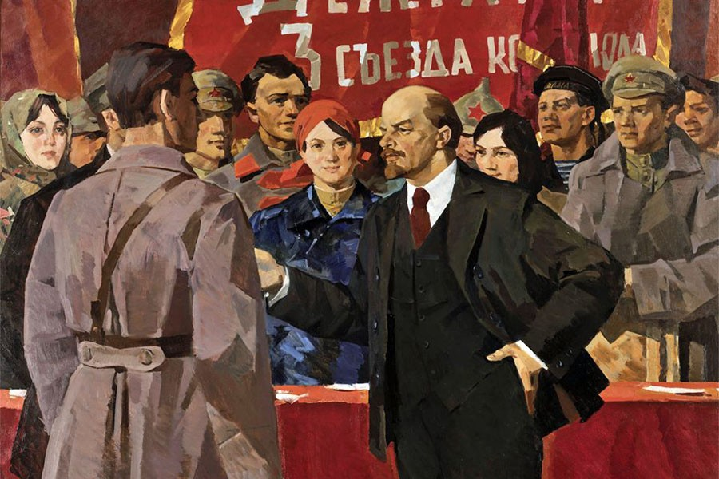
Тем не менее, комсомол справедливо называют Ленинским. Ведь именно Ленин озвучил перед молодыми сознаниями задачи союза молодёжи (которые затем комсомольцы реализовывали во всё время советской эпохи), где немалую роль отводил именно формированию нового сознания. Можно будет попытаться вспомнить об этих задачах, но в современном переложении (в созвучии с Учением о духе, его развитии и совершенствовании), - задачах, которые непременно вновь встанут перед людьми и зазвучат в недалёком будущем в новом, более совершенном изложении и подходе. Но осмысление этой преемственности сейчас будет сделать очень даже уместно.
Из речи В.И. Ленина на 3 съезде Комсомола в 1920 году (выделено жирным шрифтом).
Задачи молодёжи вообще и союзов коммунистической молодёжи и всяких других организаций в частности можно было бы выразить одним словом: задача состоит в том, чтобы учиться (совершенствоваться).
Союз молодёжи и вся молодёжь вообще, которая хочет перейти к коммунизму (общине, где главенствует дух, то есть духовной (но не религиозной) общине), должна учиться коммунизму (познать основы и правила построения такой общины).
Если бы только изучение коммунизма (общины) заключалось в усвоении того, что изложено в коммунистических трудах, книжках и брошюрах (в Учении Жизни и Общины), то тогда слишком легко мы могли бы получить коммунистических начётчиков или хвастунов (только говорящих об общине, но не прилагающих её правила к собственному самосовершенствованию), а это сплошь и рядом приносило бы нам вред и ущерб, так как эти люди, научившись и начитавшись того, что изложено в коммунистических книгах и брошюрах, оказались бы не умеющими соединить все эти знания и не сумели бы действовать так, как того действительно коммунизм (дело становления и развития Общины) требует.
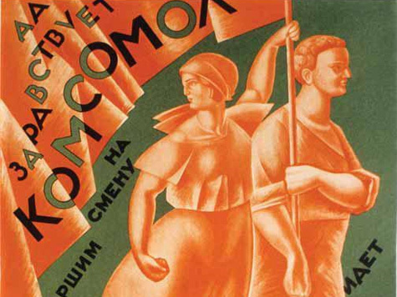
Мы не должны брать из старой школы того, когда память молодого человека обременяли безмерным количеством знаний, на девять десятых ненужных и на одну десятую искажённых (знаний о плотной материи), но это не значит, что мы можем ограничиться коммунистическими выводами и заучить только коммунистические лозунги (только говорить словами Учения Жизни). Этим коммунизма (общины) не создашь. Коммунистом (общинником) стать можно лишь тогда, когда обогатишь свою память знанием всех тех богатств, которые выработало человечество (а именно достижениями культуры и осознанным и действенным приложением их энергий в своей жизни).

Вот как надо поставить основные задачи, когда мы говорим о задаче: научиться коммунизму (построению общины).
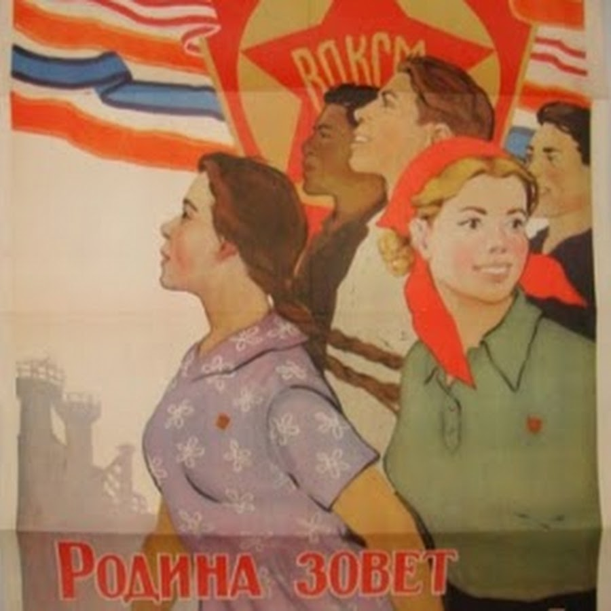
Вот задача, которая стоит перед всяким молодым человеком, который считает себя коммунистом (общинником) и ясно отдаёт себе отчёт, что он, вступив в Коммунистический союз молодёжи (в общину в духе), взял на себя задачу помочь партии (Владыке и Высшим Силам) строить коммунизм (общину) и помочь всему молодому поколению создать коммунистическое общество (общество будущего). Он должен понять, что только на основе современного образования он может это создать, и, если он не будет обладать этим образованием (знанием своего духа и его сил), коммунизм (община) останется только пожеланием.
Перед вами задача (духовного) строительства, и вы её можете решить, только овладев всем современным знанием (Учением Жизни), умея превратить коммунизм (Учение общины) из готовых заученных формул, советов, рецептов, предписаний, программ в то живое (сердечное устремление), что объединяет вашу непосредственную работу, превратить коммунизм (идею общины) в руководство для вашей практической работы (по совершенствованию своего духа).
Вот задача ваша, которой вы должны руководствоваться в деле образования, воспитания, подъёма всего молодого поколения. Вы должны быть первыми строителями коммунистического общества (общины духовной в своём сознании) среди миллионов строителей, которыми должны быть всякий молодой человек, всякая молодая девушка (каждый устремлённый духом и думающий о Великом Будущем). Без привлечения всей массы рабочей и крестьянской молодёжи (новых, готовых к обновлению сознаний) к этому строительству коммунизма (общины в духе) вы коммунистического общества (общины) не построите.
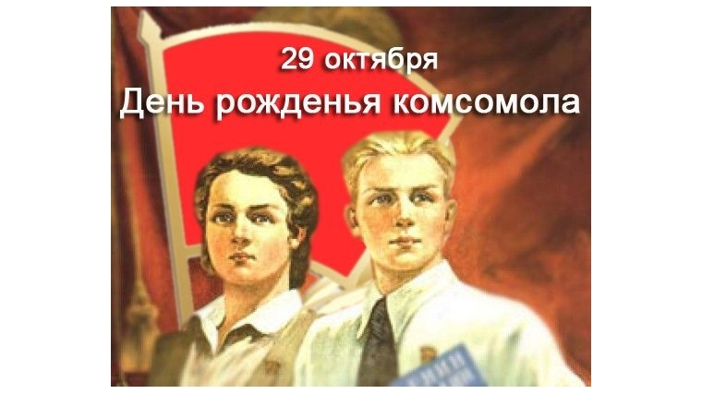
Вы должны воспитать из себя коммунистов (общинников). Задача Союза молодёжи — поставить свою практическую деятельность (по преобразованию себя, своего сознания) так, чтобы, учась, организуясь, сплачиваясь, борясь, эта молодёжь воспитывала бы себя и всех тех, кто в ней видит вождя, чтобы она воспитывала коммунистов (общинников). Надо, чтобы всё дело воспитания, образования и учения современной молодёжи было воспитанием в ней коммунистической морали (общинного мировоззрения).
Но существует ли коммунистическая мораль (общинное мировоззрение)? Существует ли коммунистическая нравственность (этика Жизни)? Конечно, да.
Но уничтожить классы (переделать сознание, где не будет условностей внешнего разделения) несравненно труднее; всё ещё осталось разделение на рабочих и крестьян. Если крестьянин сидит на отдельном участке земли и присваивает себе лишний хлеб, т. е. хлеб, который не нужен ни ему, ни его скотине, а все остальные остаются без хлеба, то крестьянин превращается уже в эксплуататора (то есть, переходит на вампирический, непаритетный энергообмен).

Чем больше оставляет он себе хлеба, тем ему выгоднее, а другие пусть голодают: «чем больше они голодают, тем дороже я продам этот хлеб». Надо, чтобы все работали по одному общему плану на общей земле, на общих фабриках и заводах и по общему распорядку (по единым законам Общины и законам Жизни Духа).
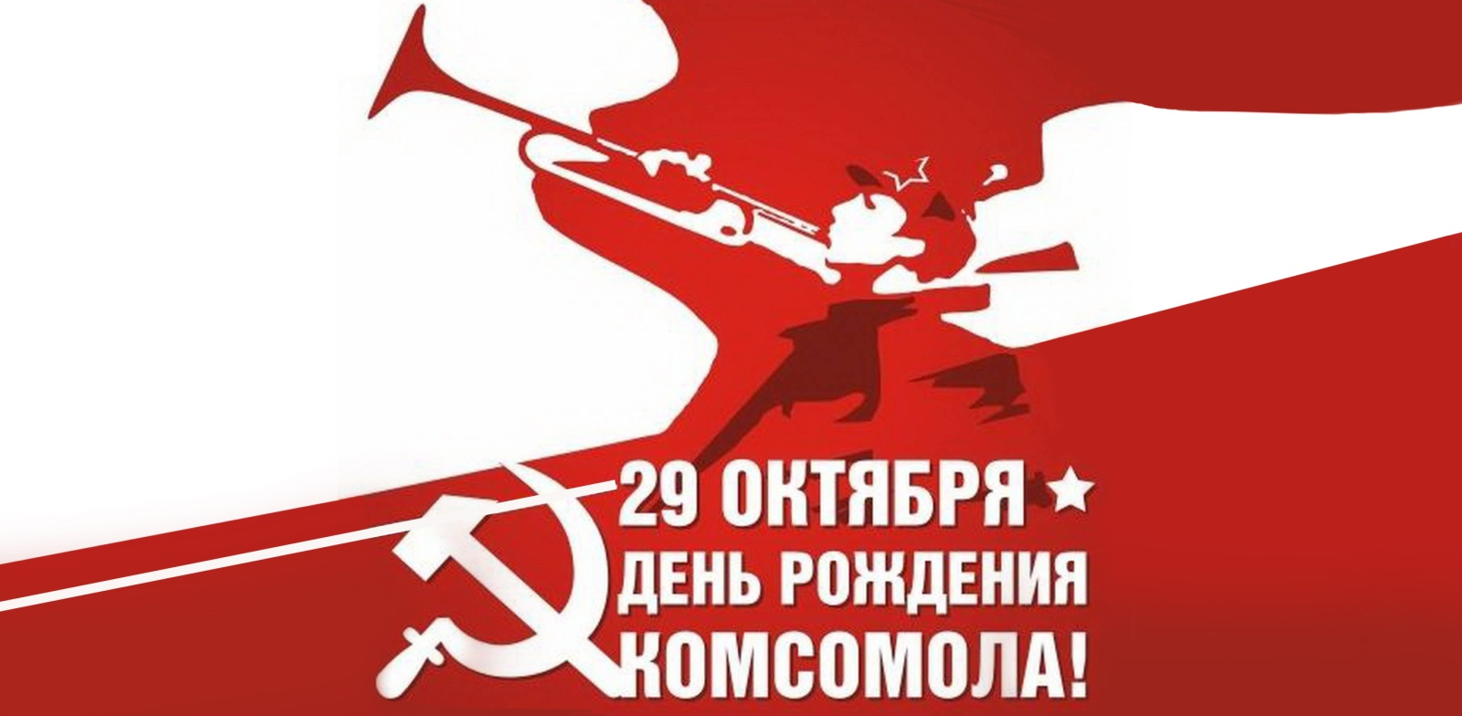
Легко ли это делать? Вы видите, что тут нельзя добиться решения так же легко, как прогнать царя, помещиков и капиталистов. Тут надо, чтобы пролетариат (передовые общинники смогли своим примером) перевоспитал, переучил часть крестьян, перетянул тех, которые являются крестьянами трудящимися (во имя общего Блага), чтобы уничтожить сопротивление тех крестьян, которые являются богачами и наживаются на счёт нужды остальных (чтобы остальные осознали нецелесообразность труда и действий во имя своё). Значит, задача борьбы пролетариата ещё не закончена тем, что мы свергли царя, прогнали помещиков и капиталистов (чтобы изменить к лучшему какие-то внешние условия), а в этом и состоит задача того порядка, который мы называем диктатурой пролетариата (царством добра, равенства, справедливости и любви).
Коммунистическая нравственность (общинное мировоззрение) это та, которая служит этой борьбе (прежде всего, с несовершенством внутри себя), которая объединяет трудящихся против всякой эксплуатации, против всякой мелкой собственности (привязанности к преходящему, во имя своё), ибо мелкая собственность даёт в руки одного лица то, что создано трудом всего общества. Земля (обетованная, Святая Русь) у нас считается общей собственностью (достоянием).
Ну, а если из этой общей собственности я беру себе известный кусок, возделываю на нём вдвое больше хлеба, чем нужно мне, и излишком хлеба спекулирую? Рассуждаю, что, чем больше голодных, тем дороже будут платить? Разве я тогда поступаю, как коммунист (общинник)? Нет, как эксплуататор, как собственник (преходящих ценностей, закрепляющих наше сознание в царстве смерти). С этим нужно вести борьбу (не подавлением свободной воли, а своим примером, своими энергиями способствуя освобождению духа своего встречного от его тёмных порождений и несовершенств).
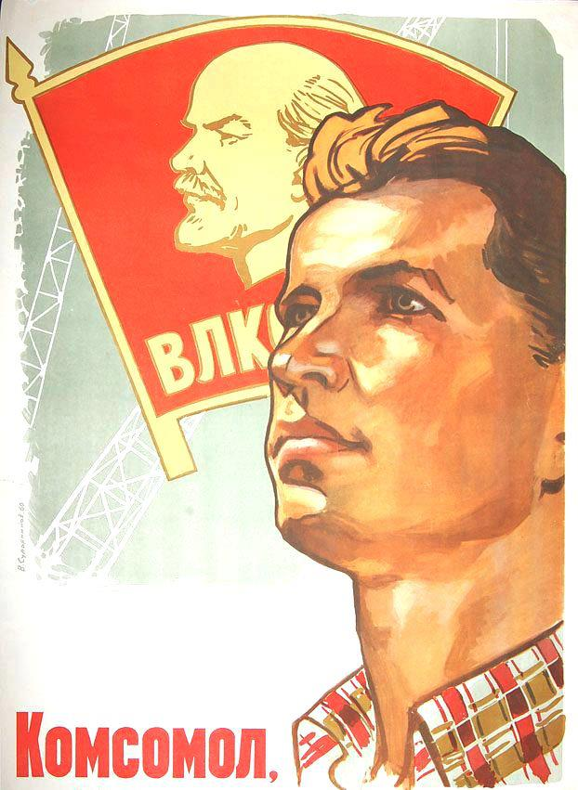
Если оставить так, то всё скатится назад, к власти капиталистов, к власти буржуазии (к несправедливости, насилию, тёмному порабощению), как это бывало не раз в прежних революциях. И, чтобы не дать снова восстановиться власти капиталистов и буржуазии, для этого нужно торгашества (несправедливого энергообмена) не допустить, для этого нужно, чтобы отдельные лица не наживались на счёт остальных (не занимались вампиризмом в рамках земных законов), для этого нужно, чтобы трудящиеся сплотились с пролетариатом (во имя труда на Общее Благо) и составили коммунистическое общество (общину в духе). В этом и состоит главная особенность того, что является основной задачей союза и организации коммунистической молодёжи.

Старое общество было основано на таком принципе, что либо ты грабишь другого, либо другой грабит тебя, либо ты работаешь на другого, либо он на тебя, либо ты рабовладелец, либо ты раб (то есть, на неравноценном, несправедливом энергообмене). И понятно, что воспитанные в этом обществе люди, можно сказать, с молоком матери воспринимают психологию, привычку, понятие — либо рабовладелец, либо раб, либо мелкий собственник, мелкий служащий, мелкий чиновник, интеллигент, словом, человек, который заботится только о том, чтобы иметь своё, а до другого ему дела нет.
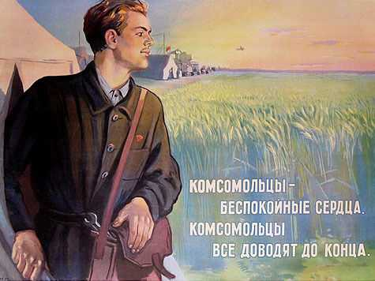
Если я хозяйничаю на этом участке земли, мне дела нет до другого; если другой будет голодать, тем лучше, я дороже продам свой хлеб. Если я имею своё местечко, как врач, как инженер, учитель, служащий, мне дела нет до другого. Может быть, потворствуя, угождая власть имущим, я сохраню своё местечко, да ещё смогу и пробиться, выйти в буржуа. Такой психологии и такого настроения у коммуниста (общинника) быть не может. Когда рабочие и крестьяне доказали, что мы умеем своей силой (и прежде всего – силой своего духа) отстоять себя и создать новое общество, вот здесь и началось новое коммунистическое воспитание (в духе истинной общины), воспитание в борьбе против эксплуататоров (против порабощения нашего духа, неправильного энергообмена, несправедливости), воспитание в союзе с пролетариатом (желающими трудиться во имя общего блага) против эгоистов и мелких собственников, против той психологии и тех привычек, которые говорят: я добиваюсь своей прибыли, а до остального мне нет никакого дела.
В основе коммунистической нравственности (общинного мировоззрения и этики Жизни) лежит борьба за укрепление и завершение коммунизма (утверждение общины людей в духе). Вот в чём состоит и основа коммунистического воспитания, образования и учения (по преобразованию и совершенствованию своей сущности, своего микрокосма). Вот в чём состоит ответ на вопрос, как надо учиться коммунизму (построению общины).
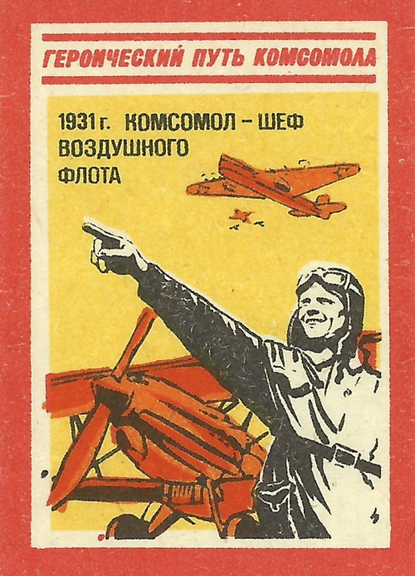
А наша школа должна давать молодёжи основы знания, уменье вырабатывать самим коммунистические взгляды (по построению такой общины), должна делать из них образованных людей. Она должна за то время, пока люди в ней учатся, делать из них участников борьбы за освобождение от эксплуататоров (себя от власти внутренних поработителей, от предрассудков и суеверий, по расширению своего сознания).

Мы называем себя коммунистами. Что такое коммунист? Коммунист — слово латинское. Коммунис значит — общий. Коммунистическое общество значит — всё общее (достояние всей общины): земля, фабрики (и вообще всё достояние, на физическом и духовном планах), общий труд (во имя общего блага), — вот что такое коммунизм.
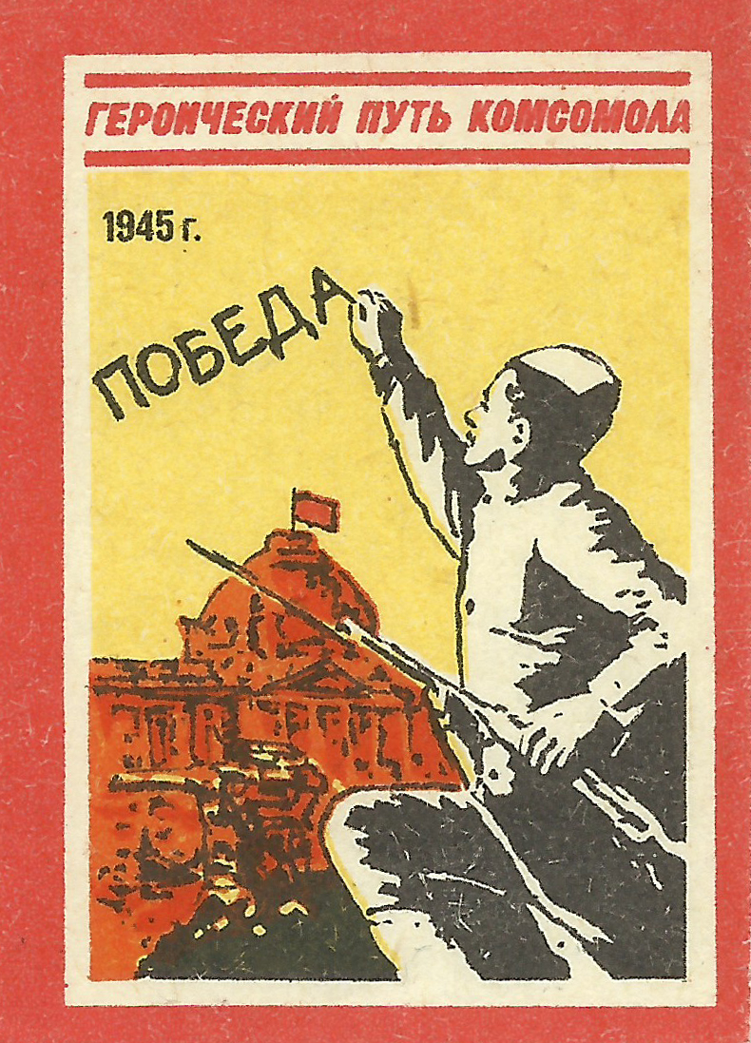
Может ли труд быть общим, если каждый ведёт своё хозяйство на отдельном участке (только во имя своё)? Сразу общего труда не создашь. Этого быть не может. Это с неба не сваливается. Это нужно заработать, выстрадать, создать (и всё это преобразование должно произойти в сознании каждого). Это создаётся в ходе борьбы (с ветхим человеком в себе).
Все говорят о ликвидации безграмотности. Вы знаете, что в стране безграмотной (без познания себя, своего потенциала, возможностей своего духа) построить коммунистическое общество (истинную общину) нельзя. Недостаточно того, чтобы Советская власть приказала или чтобы партия дала определённый лозунг (появилось Учение Жизни), или чтобы бросить известную часть лучших работников на это дело (никто не даст нам избавленья – ни царь, ни Бог или герой). Для этого нужно, чтобы само молодое поколение взялось за это дело (по расширению своего сознания).
Коммунизм (истинная община) состоит в том, чтобы та молодёжь, те юноши и девушки, которые состоят в Союзе молодёжи (кто ощущает магнетизм общины), сказали бы: это наше дело, мы объединимся и пойдём в деревни (покажем своим примером), чтобы ликвидировать безграмотность (бесцельность существования), чтобы наше подрастающее поколение не имело безграмотных (равнодушных и не устремлённых).
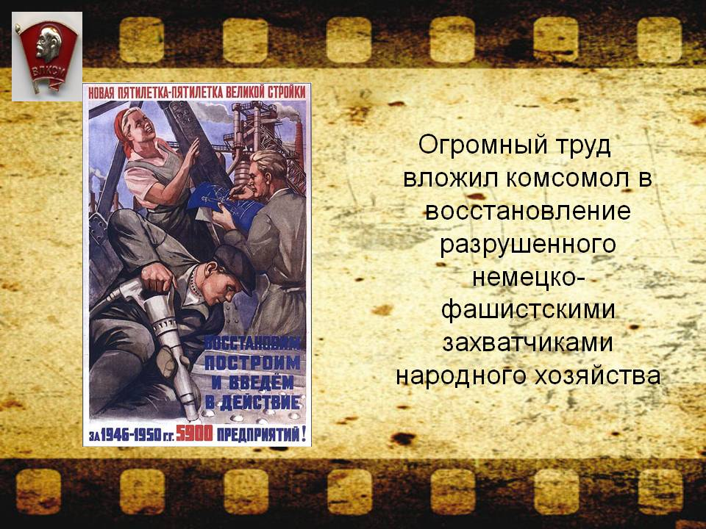
Мы стремимся к тому, чтобы самодеятельность подрастающей молодёжи была посвящена на это дело. Вы знаете, что скоро превратить Россию из тёмной безграмотной страны (пребывающей в непонятных брожениях сознаний, не имеющих чётких целей) в грамотную нельзя; но, если за это дело возьмётся Союз молодёжи (каждый, кому близка идея общины), если вся молодёжь будет работать на пользу всех, тогда этот союз, объединяющий 400 000 юношей и девушек, имеет право называться Коммунистическим союзом молодёжи (общиной обновлённых сознаний).

Задача Союза (общины) состоит ещё в том, чтобы, усваивая те или другие знания, помочь той молодёжи, которая сама не может высвободиться из тьмы безграмотности (своим примером и энергиями). Быть членами Союза молодёжи (общины) значит вести дело так, чтобы отдавать свою работу, свои силы на общее дело. Вот в этом состоит коммунистическое (общинное) воспитание. Только в такой работе превращается молодой человек или девушка в настоящего коммуниста (общинника). Только в том случае, если они этой работой сумеют достигнуть практических успехов, они становятся коммунистами (общинниками).

Союз коммунистической молодёжи (община) должен быть ударной группой, которая во всякой работе оказывает свою помощь, проявляет свою инициативу, свой почин. Союз (община) должен быть таким, чтобы любой рабочий (ищущий правды и цели в жизни) видел бы в нём людей, учение которых, возможно, ему непонятно, учению которых он сразу, может быть, и не поверит, но на живой работе которых, на их деятельности он видел бы, что это действительно те люди, которые показывают ему верный путь.
Члены Союза (общины) должны каждый свой свободный час употреблять на то, чтобы улучшить огород, или на какой-нибудь фабрике или заводе организовать учение молодёжи и т. д. (делу во имя общего блага). Мы хотим Россию из страны нищей и убогой (Руси несовершенной, «окаянной») превратить в страну богатую (духом, Святую Русь). И нужно, чтобы Коммунистический союз молодёжи (община) своё образование, своё учение и своё воспитание соединил с трудом рабочих и крестьян (по духовному энергообмену), чтобы он не запирался в свои школы (общества по изучению Учения Жизни) и не ограничивался лишь чтением коммунистических книг (Учения Жизни) и брошюр.
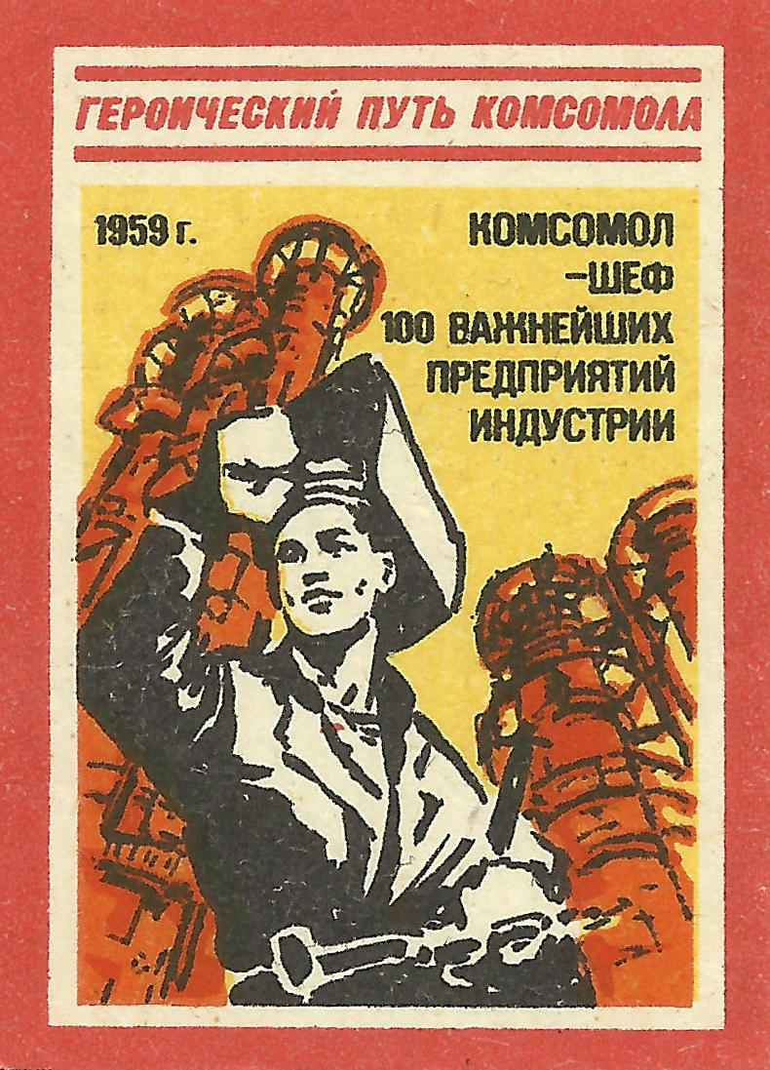
Только в труде (прежде всего нашего сознания) вместе с рабочими и крестьянами (во имя общего блага) можно стать настоящими коммунистами (общинниками). И надо, чтобы все увидели, что всякий, входящий в Союз молодёжи (в общину), является грамотным, а вместе с тем умеет и трудиться. Когда все увидят, как мы прогнали из старой школы старую муштру (всякое насилие над сознанием), заменив её сознательной дисциплиной, как всякий молодой человек идёт участвовать в субботнике (общем, освобождённом труде), как они используют каждое подгородное хозяйство (каждое движение духа, каждый его светлый порыв), чтобы помогать населению, народ будет смотреть на труд не так, как на него смотрели прежде.

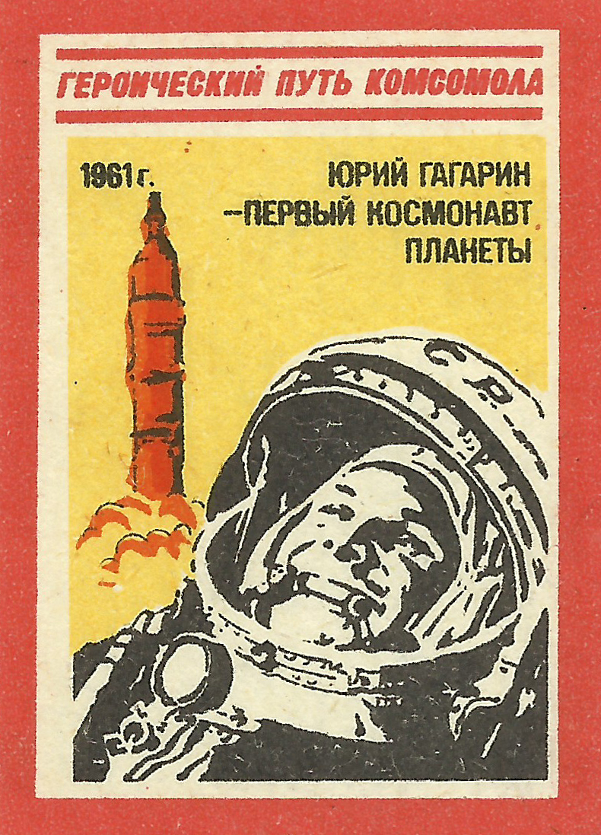
То поколение, которому сейчас 15 лет (свободное от предрассудков и ненужных установок в сознании), оно и увидит коммунистическое общество, и само будет строить это общество. И оно должно знать, что вся задача его жизни есть строительство этого общества. В старом обществе труд вёлся отдельной семьей, и никто не соединял его, кроме помещиков и капиталистов, угнетавших массы народа. Мы должны всякий труд, как бы он ни был грязен (непригляден) и труден, построить так, чтобы каждый рабочий и крестьянин (общинник) смотрел на себя так: я — часть великой армии свободного труда и сумею сам построить свою жизнь без помещиков и капиталистов (свободной и радостной, потому что мой труд вольётся в единый труд Живого Неба и Живой Земли), сумею установить коммунистический порядок (дисциплину духа как осознанную необходимость и целесообразность). Надо, чтобы Коммунистический союз молодёжи (община) воспитывал всех с молодых лет в сознательном и дисциплинированном труде (во имя общего блага). Вот каким образом мы можем рассчитывать, что те задачи, которые теперь поставлены, будут разрешены.
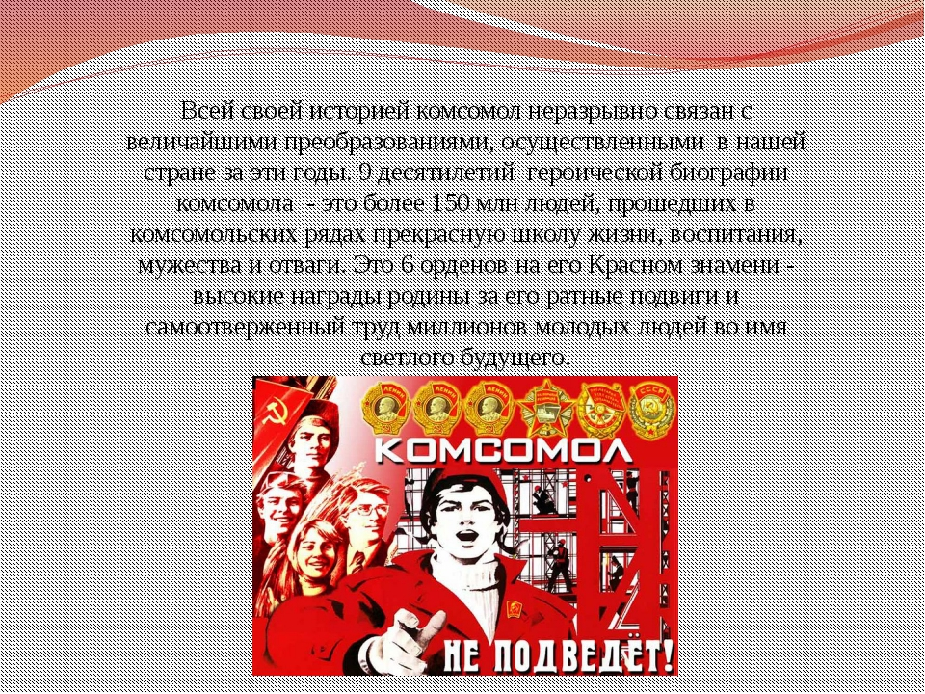
В итоге, если внимательно проследить историю советского времени, то комсомольцы (истинные) в своём большинстве следовали тем задачам, что поставил перед Комсомолом В. Ленин. И если бы была в этих заветах духовная составляющая (Учение о духе), и воспитание новых поколений на всех уровнях образования велось бы с учетом этих глубинных знаний, то не было бы упущено столько прекрасных возможностей для наступления новой эпохи. Но и сейчас дела и энергия истинных комсомольцев, претворённая в светлые построения, живы не только в сознании ныне живущих, но являются составной частью светлого эгрегора, который в сужденное ему время даст и уже даёт необходимый импульс к действию.

К 100 – летию со дня рождения комсомола
О подвигах великих комсомольцев
Легенды ходят с давних тех времён.
Шли воевать бесстрашно добровольцы
За сторону родную – общий дом.
Самоотверженность их, доблесть и отвага
К делам могучим и свершениям вели,
И красный, пламенеющий цвет флага
В своих сердцах всегда они несли.

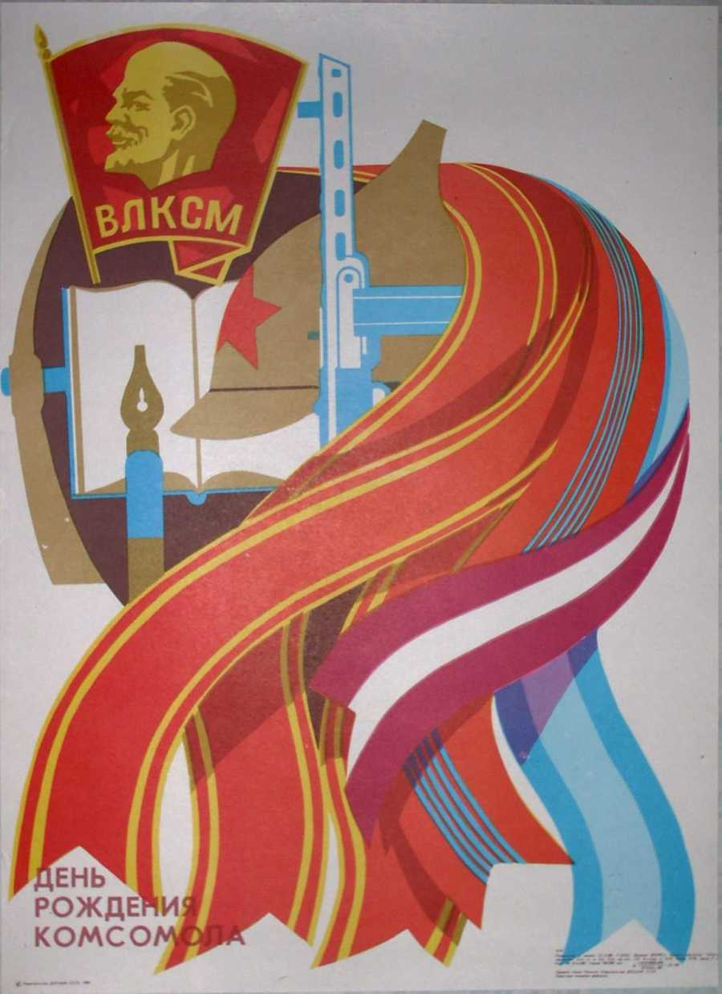

Идея справедливости и братства
Их подвигала к действию умы,
Им не нужны были ни звания, ни богатство –
Они трудились только для страны.
Формированию нового сознания
Вождём благая роль отведена.
Учиться и нести свет знаний –
Задача комсомолу им дана.
И Ленинским поэтому назвали
Страны Советов славный комсомол,
Чтоб мы сегодня совершенней стали,
Чтоб к будущим победам он привёл.

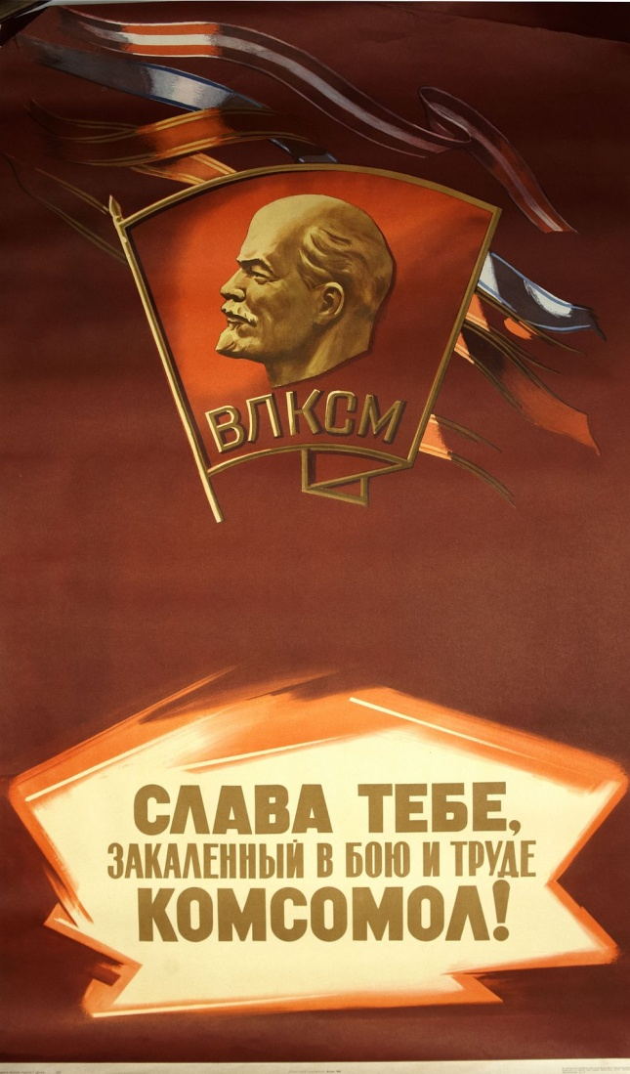
В этот день вспомним комсомольские песни и озвучим их своим ближним, вспомним те чувства, которые были дороги нам в недалёком прошлом, с их помощью устремимся к будущим свершениям в своём сознании. (Программа «Помоги России!»)
И вновь продолжается бой
Музыка: А. Пахмутова, слова: Н. Добронравов
Неба утреннего стяг...
В жизни важен первый шаг.
Слышишь: реют над страною
Ветры яростных атак!

И вновь продолжается бой,
И сердцу тревожно в груди.
И Ленин - такой молодой,
И юный Октябрь впереди!

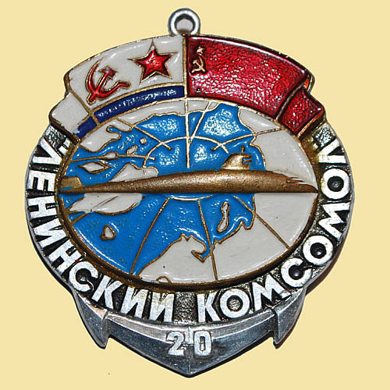

Весть летит во все концы:
Вы поверьте нам, отцы, -
Будут новые победы,
Встанут новые бойцы!
С неба милостей не жди!
Жизнь для правды не щади.
Нам, ребята, в этой жизни
Только с правдой по пути!
В мире - зной и снегопад...
Мир и беден и богат...
С нами юность всей планеты -
Наш всемирный стройотряд!
1974

https://www.youtube.com/watch?v=MJFwzn96TFM
https://www.youtube.com/watch?v=MHcgyI_Y3xI
https://ok.ru/video/1169258516832

Песня о тревожной молодости
Музыка: А. Пахмутова, слова: Лев Ошанин
Забота у нас простая,
Забота наша такая:
Жила бы страна родная, —
И нету других забот.
Припев:
И снег, и ветер,
И звёзд ночной полёт…
Меня мое сердце
В тревожную даль зовёт.
Пускай нам с тобой обоим
Беда грозит за бедою,
Но дружба моя с тобою
Лишь вместе со мной умрёт.
Пока я ходить умею,
Пока глядеть я умею,
Пока я дышать умею,
Я буду идти вперёд.

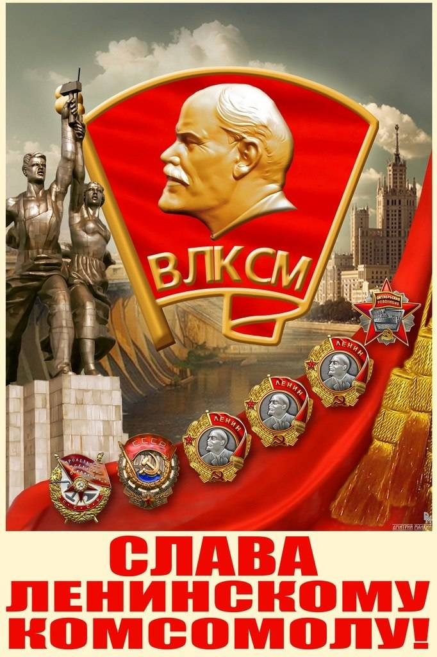

И так же, как в жизни каждый,
Любовь ты встретишь однажды.
С тобою, как ты, отважно
Сквозь бури она пройдёт.
Не думай, что всё пропели,
Что бури все отгремели.
Готовься к великой цели,
А слава тебя найдёт.
1958
https://www.youtube.com/watch?v=B6ab5DmZd6o

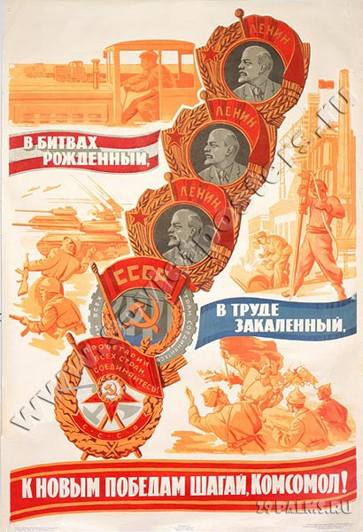
Там вдали за pекой
Музыка: Обpаботка А. В. Александpова , слова: H. Кооль

Там, вдали за pекой,
Засвеpкали огни,
В небе ясном заpя догоpала.
Сотня юных бойцов
Из бyдённовских войск
Hа pазведкy в поля поскакала.

Они ехали долго
В ночной тишине
По шиpокой yкpаинской степи.
Вдpyг вдали y pеки
Засвеpкали штыки:
Это белогваpдейские цепи.

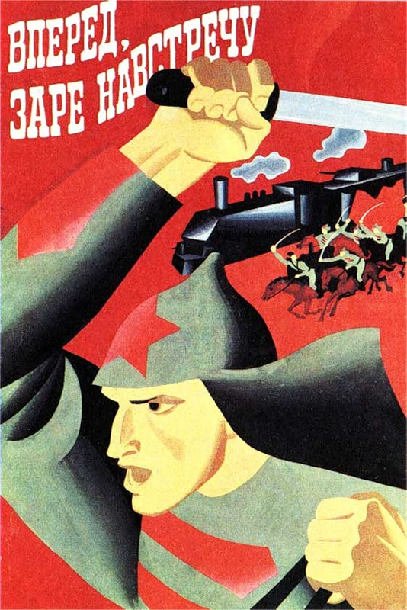

И без стpаха отpяд
Поскакал на вpага,
Завязалась кpовавая битва.
И боец молодой
Вдpyг поник головой -
Комсомольское сеpдце пpобито.
Он yпал возле ног
Воpоного коня
И закpыл свои каpие очи.
- Ты, конёк воpоной,
Пеpедай, доpогой,
Что я честно погиб за pабочих...
Там, вдали за pекой,
Уж погасли огни,
В небе ясном заpя pазгоpалась.
Сотня юных бойцов
В стан бyдённовских войск
Из pазведки назад возвpащалась.
1980
https://www.youtube.com/watch?v=-4LmLjd4YIs
https://www.youtube.com/watch?v=xdRCubESwbU

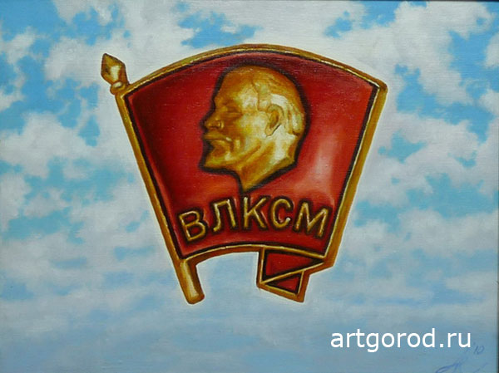
Если бы парни всей земли
Музыка: В. Соловьев – Седой, слова: Е. Долматовский

Если бы парни всей земли
Вместе собраться однажды могли,
Вот было б весело в компании такой
И до грядущего подать рукой.

Припев:
Парни, парни, это в наших силах
Землю от пожара уберечь.
Мы за мир, за дружбу,
За улыбки милых,
За сердечность встреч.



Если бы парни всей земли
Хором бы песню одну завели
Вот это б здорово,
Вот это был бы гром.
Давайте, парни, хором запоём!
Если бы парни всей земли
Миру присягу свою принесли,
Вот было б радостно тогда на свете жить.
Давайте, парни, навсегда дружить!
Парни, парни, это в наших силах
Землю от пожара уберечь.
Мы за мир, за дружбу,
За улыбки милых,
За сердечность встреч.
https://www.youtube.com/watch?v=6hh7AUx5GRI
https://www.youtube.com/watch?v=mNlw_DttDFI
https://www.youtube.com/watch?v=wTHxMqSBbTg


Весёлый марш
Музыка: В. Шаинский, слова: В. Харитонов

Надо!
Надо!
Надо нам, ребята,
Жизнь красивую прожить.
Надо что-то важное, ребята,
В нашей жизни совершить!
Сама собою жизнь ведь не построится,
Вода под камушек не потечёт.
Нам на достигнутом не успокоиться
И не снижать души своей полёт.



А в небе радуга, как звонкий колокол.
А небо синее глядит в глаза.
Мечта нам видится не белым облаком, -
Зарёй, летящею на парусах.
А мы работаем, пускай устали мы,
Но от усталости никто не хмур.
Под вечер солнышку мы скажем на небе:
Не уходило б ты на перекур.
А нашим девушкам мы скажем: милые,
Вы спойте ласково нам о любви.
С горами сможем мы тягаться силою,
Нам вдохновение даёте вы!
https://www.youtube.com/watch?v=faEyJ4rVvw8

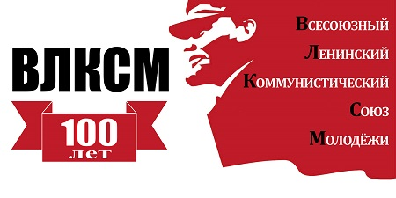
Весенний марш
Музыка: И. Дунаевский, слова: С.Михалков
Восходит солнце ясное.
Блестит в траве роса.
Цветут вокруг прекрасные
Мои поля, мои леса.
Страна моя любимая,
На всей земле одна
Стоит никем непобедимая
Моя Советская страна!
Припев:
Товарищ, товарищ!
В труде и в бою
Храни беззаветно Отчизну свою!
С тобой твой великий
Советский народ.
Во имя свободы
Сквозь грозы, невзгоды
Он к цели заветной
Непреклонно идёт.



Кто может быть задорнее,
Чем наша молодёжь!
Проворней и упорнее
Ты не найдёшь, ты не найдёшь!
Легко и вольно дышится
В краю где мы живём.
И если где-то песня слышится,
Так это значит - мы поём.
Всё то, о чём мечтается,
Всё то, что мы хотим,
Всё то, что нам понравится,
Мы создадим, мы создадим!
В трудах, в боях проверенный
На много лет вперёд
Глядит и смело и уверенно
Большой и дружный наш народ!
Товарищ, товарищ!
В труде и в бою
Храни беззаветно Отчизну свою!
С тобой твой великий
Советский народ.
Во имя свободы
Сквозь грозы, невзгоды
Он к цели заветной
Непреклонно идёт!
1947
https://ok.ru/video/1267410735520

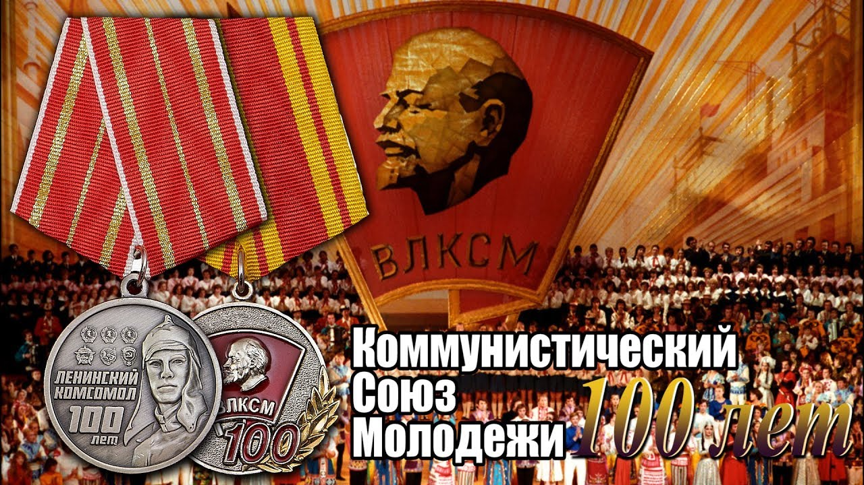
Комсомольцы - добровольцы
Музыка: М. Фрадкин, слова: Е. Долматовский
Хорошо над Москвою - рекой
Услыхать соловья на рассвете.
Только нам по душе - непокой,
Мы сурового времени дети.

Припев:
Комсомольцы - добровольцы,
Мы сильны нашей верною дружбой.
Сквозь огонь мы пойдём, если нужно
Открывать молодые пути!
Комсомольцы - добровольцы,
Надо верить, любить беззаветно,
Видеть солнце порой предрассветной
-Только так можно счастье найти!

Поднимайся в небесную высь,
Опускайся в глубины земные.
Очень вовремя мы родились,
Где б мы ни были - с нами Россия!
Лучше нету дороги такой:
Всё, что есть, испытаем на свете,
Чтобы дома над нашей рекой
Услыхать соловья на рассвете.
Комсомольцы - добровольцы,
Надо верить, любить беззаветно,
Видеть солнце порой предрассветной –
Только так можно счастье найти!
1957
https://www.youtube.com/watch?v=gB9SWJ_29OI
https://www.youtube.com/watch?v=REHcjV_9X0U
https://www.youtube.com/watch?v=GQGtKIQ5fv8

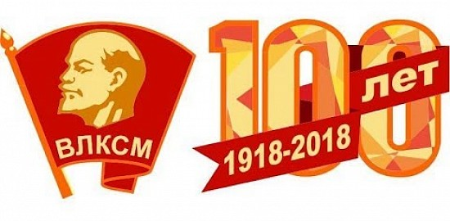
Песня друзей
Музыка: Т. Хренников, слова: А. Коваленков
Дует ветер молодо во все края,
До свиданья, школьная скамья!
Нам сулит дорога встреч весёлых много,
Нас встречают новые друзья!
Припев:
Не грусти! Не грусти!
Песню пой! Песню пой!
Песню пой! Жизнь хороша, друг мой!
Слышишь, сердцу говорит:
Впереди простор открыт
Крылатый ветер путевой.



Счастье, слава, подвиги - всё впереди,
Вечно наша молодость в пути,
Минут расставанья, сбудутся желанья,
Всё найдёшь, что хочется найти.
Мы в тайге весёлые огни зажжём,
По тропам нехоженым пройдём,
Тайны гор откроем, города построим,
Новые дороги проведём.
Не грусти! Не грусти!
Песню пой! Песню пой!
Песню пой! Жизнь хороша, друг мой!
Слышишь, сердцу говорит:
Впереди простор открыт
Крылатый ветер путевой.
1948

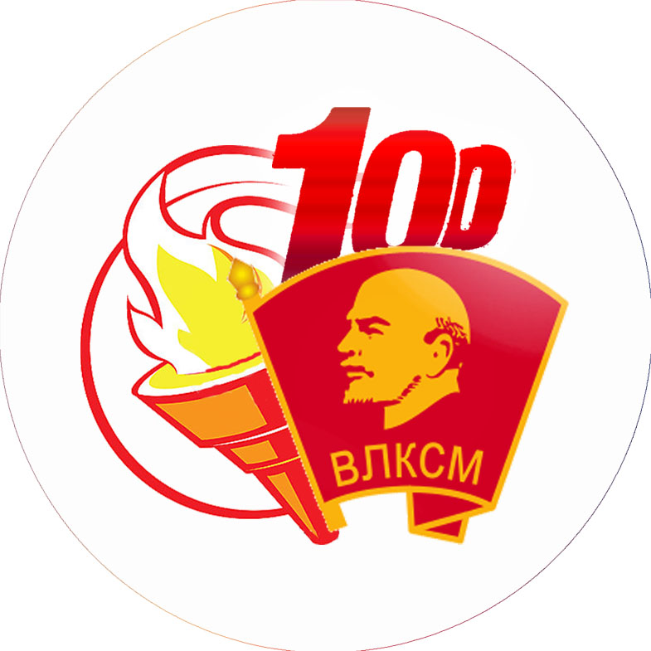
Как молоды мы были
Музыка: А.Пахмутова, слова: Н.Добронравов
Оглянись, незнакомый прохожий,
Мне твой взгляд неподкупный знаком.
Может я это, только моложе,
Не всегда мы себя узнаём.
Ничто на земле не проходит бесследно,
И юность ушедшая всё же бессмертна.
Как молоды мы были,
Как молоды мы были,
Как искренне любили,
Как верили в себя.

Нас тогда без усмешек встречали
Все цветы на дорогах земли.
Мы друзей за ошибки прощали,
Лишь измены простить не могли.
Ничто на земле не проходит бесследно,
И юность ушедшая всё же бессмертна,
Как молоды мы были,
Как молоды мы были,
Как искренне любили,
Как верили в себя.
Первый тайм мы уже отыграли
И одно лишь сумели понять:
Чтоб тебя на земле не теряли,
Постарайся себя не терять.
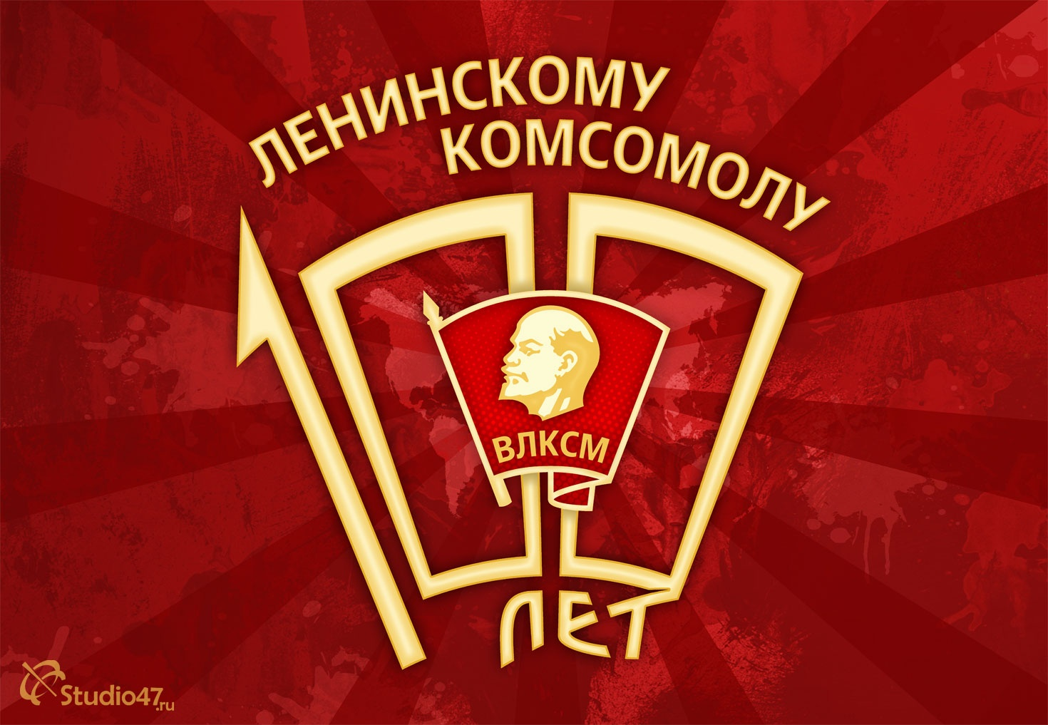
Ничто на земле не проходит бесследно,
И юность ушедшая всё же бессмертна,
Как молоды мы были,
Как молоды мы были,
Как искренне любили,
Как верили в себя.
В небесах отгорели зарницы,
И в сердцах утихает гроза.
Не забыть нам любимые лица,
Не забыть нам родные глаза.
Ничто на земле не проходит бесследно,
И юность ушедшая всё же бессмертна,
Как молоды мы были,
Как молоды мы были,
Как искренне любили,
Как верили в себя.
https://www.youtube.com/watch?v=ywNARlxdCUY
https://www.youtube.com/watch?v=GU1jUiXOJpo
https://www.youtube.com/watch?v=JTGoBdfiZ5Q

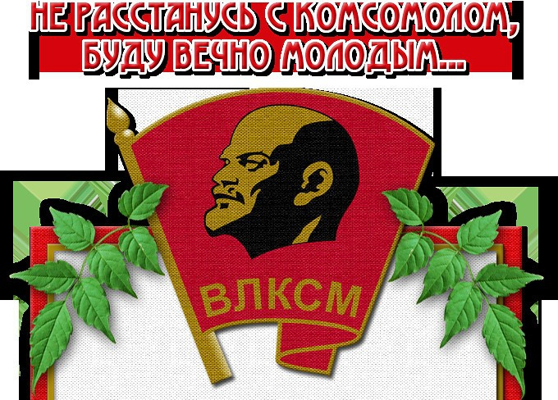


--
Алексей Селищев

